促销品卖得越多整单越不赚钱，怎样调整引流品与利润品的经营比例｜云上订货系统
促销报表里某款引流商品销量翻倍，老板却发现仓库更忙、应收更高、整单利润下降。常见原因不是财务算错，而是引流商品被单独大量购买，企业给了确定的低价，却没有得到原本期待的关联采购或后续复购。要调整引流品与利润品的比例，先找出每张订单实际创造多少贡献，再判断亏损来自过深让利、不合理商品搭配，还是配送与退货。不能用“多推一个高毛利品”代替客户真实需求。

先把爆品从整单里拆出来，找到亏在哪里
假设某批发商把A款设成引流品：正常售价每件50元、可归集商品成本48元，活动价45元，促销期间每件静态货品毛利为负3元。B款是适用同一门店经营场景的补充商品，每件售价40元、成本24元，静态毛利16元。一张订单买三件A和一件B，看起来卖出四件、收了175元，但商品层面只剩7元；若配送与处理这一单实际需12元，净贡献就是负5元。若客户只买三件A，亏损更大。例子是演算，真实成本还应计返利兑现、赠品、破损、售后、资金占用和税务处理，不能把静态毛利当财务最终利润。
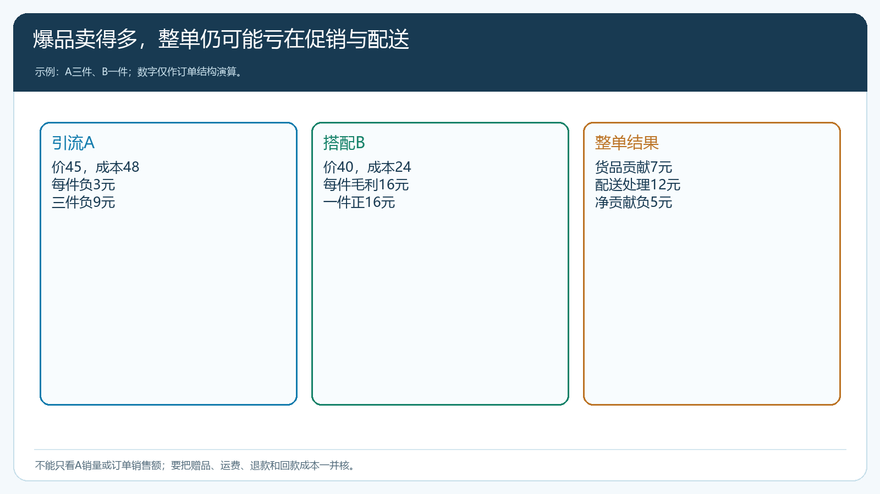
图1：引流品销量增长不等于订单盈利，必须扣实际配送与售后成本。
经营者可以从云上订货的销售订单与商品明细抽取一组真实订单，逐单按客户、日期、A数量、B及其他商品数量、最终成交价、退款退货、配送方式核对。不要只看A商品的促销销量，也不要拿B的挂牌毛利填补A的缺口；特殊客户价格、优惠券或订单促销会改变真实成交额。若销售为了达标给客户手工改价，后台原活动折扣数据也可能低估实际让利，要回订单金额与资金记录核算。至少分出“只买A”“A加B”“不买A但买B”三组，才能看A是否真的带来了适用的新增商品需求。
所谓引流并非A每箱都可以亏。客户原本就会买A，活动只是把原价订单换成低价，损失在当下已经发生；若B的销量没有增加，便没有补偿来源。A促销订单数增长也可能仅是客户提前囤货，未来几周少下单。要建立活动前的自然购买基线，包括客户常购组合、每单金额、补货间隔与配送成本，才有机会分辨增量和搬移。

调整比例有三条路，优先修正不合理的亏损
第一条是收紧A本身的优惠。上例A从45元调到48元，货品层面不再亏3元；买三件A和一件B的订单，静态商品贡献变成16元，扣同样12元配送处理后为正4元。涨回几元是否会降低客户转化，需要在小范围试单后看真实购买行为，不能凭销售直觉假定“没影响”。也可限制活动客户、数量和有效期，或争取可兑现的供应商支持；若支持尚未到账，不应先把它当确定利润。客户指定价和促销规则并存时，实际结算价要在手机商城和后台订单核对。
第二条是把B放到真正适用的客户面前。例如一家餐饮门店买A款调味主料时，B款可能是其原本就在其他渠道采购的配套辅料；销售可说明配方、规格、用量和补货周期，在手机商城通过商品分类、推荐或相关活动引导客户同时比较。若门店已经有更合适的B替代品，强迫其搭买只会增加退货。运营不能把“每单至少两件B”当成天然合理的配比；应根据客户历史单和真实用途确定目标。若系统中配置组合或订单活动，需要另验对应功能规则，不可把营销设想直接写成系统会自动保证搭配。
第三条是改变履约方式。小额A订单如果反复单独配送，运费和分拣吃掉本就薄的货品毛利。对补货频率稳定的客户，可以约定合理截单时间、共同配送或客户自提；但交付承诺必须先与客户确认，不能悄悄延迟送货。若A商品包装破损率高，源头可能是仓库操作或供方包装，而不是B卖得少。先找真正成本项，再改价格、搭配或配送，顺序不能颠倒。
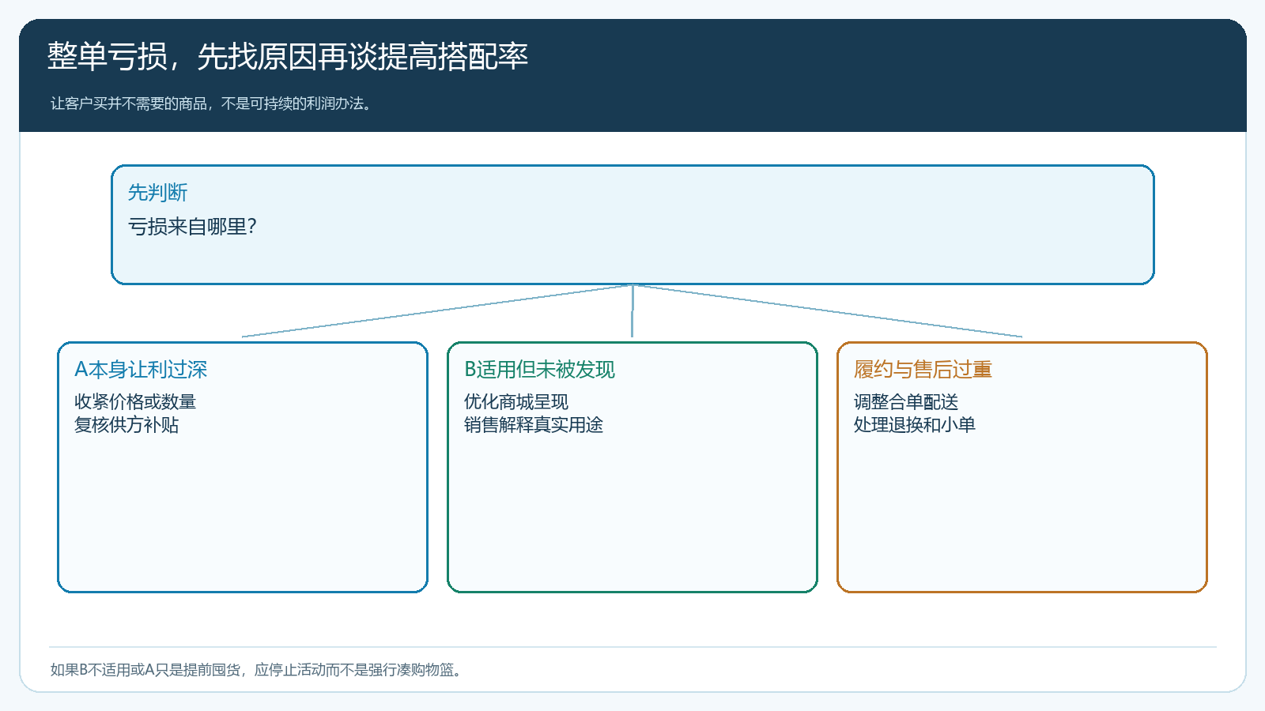
图2：不同亏损来源对应不同处理；利润品不适合客户时，不应靠强制搭买填洞。

小范围试点，用客户手机订单验证完整价格
试点选一类需求明确的客户和少量相关商品，先把A的活动客户、参与规格、开始结束时间及可承担的最低贡献写清楚。PC管理端设置商品促销时，多单位商品仍需按系统基本单位与页面限制试算。目标客户通过手机商城分别下三种订单：只买A、A加一件B、A加两件B，核每件最终价、整单优惠、运费和应付额；再用一个不应参加A活动的客户下单，排查范围是否过宽。若客户还有专属价、优惠券或整单回馈，另做叠加场景，不能把商品设置页显示的价格直接当整单结果。
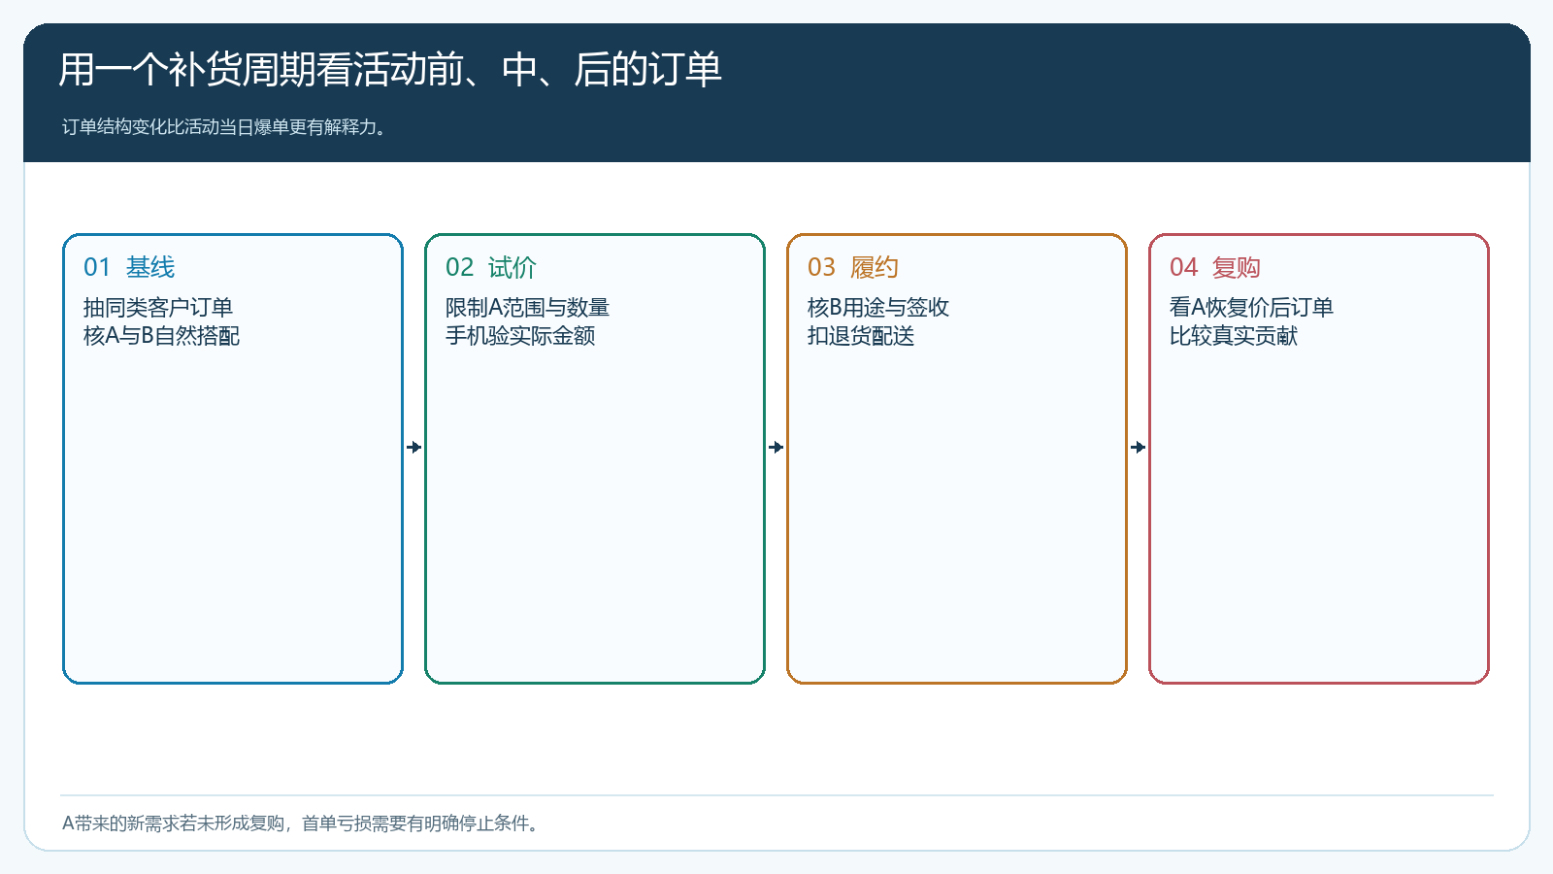
图3：试点不仅看首笔活动单，也看A恢复价格后客户是否继续采购有价值的货盘。
不同试单要保存客户、SKU、数量、活动规则、提交后的订单金额及后续出库结果。销售代客下单若是常见渠道，也应核一笔，防止渠道间价格或优惠呈现不同。A商品缺货时，不能把别的商品强行代发以维持所谓搭配比例；B商品没库存时，也不应宣传“买A带B更划算”。促销必须先能真实交付，再谈利润优化。活动运行期间，运营可以每日看纯A订单占比与订单贡献，一旦纯A亏损单持续增加，及时缩小活动范围或停止新增优惠，而不是等月末对账才处理。

把退货、配送与回款并入“利润品带动”判断
客户同时下单A和B，B的毛利也可能只是纸面数字。若B属于慢动销商品，客户为了活动凑单后几天退掉，企业留下的是A的低价、B的退货处理和额外配送。仓配应记录A和B实际净交数量，客服记录拒收、退货及其原因；财务再按原订单回查退款、优惠冲回和应收。部分退货后，若订单优惠资格变化，要按活动规则与客户承诺处理，不能把原账简单按新数量重算而不告知客户。
账期也是重要变量。某大客户原来每月购A 100件，活动后购A 150件、B多10件，却要求更长账期；即使货品毛利为正，新增应收与收款风险也会占用资金。经营者至少要按客户分组观察活动前后的回款周期，区分有现金支持的增量与账面销售。供方若承诺对A补贴或给B价格支持，也要分别核合同、符合条件的净销量、确认和实际兑现，不得在客户仍退货时把补贴全额锁定。
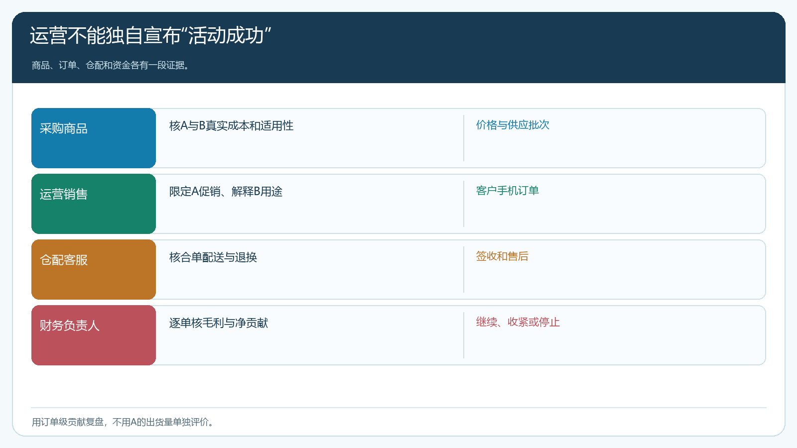
图4：运营证明活动命中，仓配证明净交，财务扣除让利和成本；任何一段缺失都会高估贡献。

判断A是否“带动了B”，要看到原本不会发生的需求
活动结束后，将参加活动的客户与购买行为相近、未参加的客户对照：A销量、B购买客户数、B净销量、只买A的订单占比、整单贡献、配送成本与后续一个正常补货周期的复购。小规模对照不能证明严格因果，但至少能发现“B本来就卖得好，活动只是把A降价”的情形。另按新客户与老客户拆开：新客户首单亏损若能换来稳定且赚钱的后续补货，可能可接受；老客户本来就会买B，却只拿到了更便宜的A，活动价值就很可疑。
不能只追求某个统一的“引流品占比30%、利润品占比70%”。不同品类、配送线路和客户采购习惯差异很大。更可操作的是逐单设一个可接受贡献底线，按客户组看纯A订单占比是否下降、B是否真实新增、总净贡献是否提升。若A售出越多，亏损单仍越多，先停活动、修价格或配送。若B确实是客户需要的商品，但商城信息不足导致客户不知道，也应先补全商品规格、用途和可供数量，再决定是否再给优惠。

活动去留取决于订单贡献，不取决于引流品热度
负责人最后应能拿出几张可复核的典型订单：只有A时亏多少，A加适用B时净赚多少，B退货或客户逾期后结果又怎样。云上订货把商品价格、促销、客户下单、出库退货、资金和报表记录连接起来，便于沿同一订单追溯；是否值得用A亏损换客户、B是否适用、最低贡献底线和资金风险仍由企业判断。若引流品确实让客户认识了更完整的货盘，并在活动后持续购买，比例调整才创造价值；若只是低价卖出更多A，就应果断收紧，而不是再堆一个促销。

